# Spletne aplikacije Vaja 4

***Teme:***

***Vejitve***

***Vgrajene funkcije***

***Iteracije (zanke)***

**Naloga 1**

Napišite program, ki ustvari naključno veliko črko angleške abecede iz intervala ['G'..'N']. Nato naj program v pisavi courier rdeče barve izpiše 5 črk, ki so pred generirano črko, in v modri barvi 5 črk, ki sledijo generirani črki. Med črkami naj bosta izpisana po dva presledka. Pomoč: ASCII kodo znaka vrne funkcija ord, znak vrne funkcija chr.Primer zahtevane oblike izpisa:

Črka = N

Predhodnih 5 črk: I J K L M

Naslednjih 5 črk: O P Q R S

**Naloga 2**

1. Napišite program, ki izpiše 2D HTML tabelo petih vrstic in petih stolpcev. Vsebina tabele so naravna števila od 1 do 25. Širina obrobe celic naj bo 1px, polna črta, črna barva, brez zamika med celicami. Zahtevana oblika izpisa:

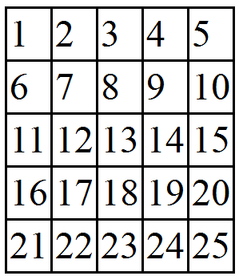

1. Predelajte program tako, da je dimenzija tabele neko naključno število iz intervala [3..20]. V tem primeru naj bo poravnava vsebine celic na desni.

**Naloga 3**

Napišite program, ki ustvarja naključna števila iz intervala [1..100]. Soda števila izpisuje v pisavi courier velikosti 12px, liha števila izpisuje v pisavi verdana velikosti 10px. Postopek se konča, ko se ustvari število, ki predstavlja ASCII kodo znaka 'T'. Nato program izpiše na dve decimalni mesti natančno povprečno vrednost vseh sodih števil (ločilo za decimalke mora biti decimalna vejica). Primer izpisa programa:

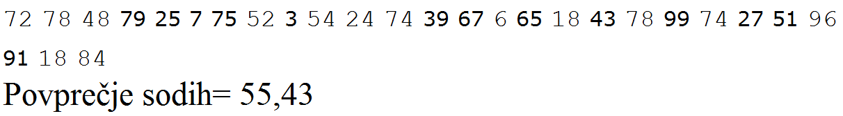

**Naloga 4**

Ustvarite naključno število iz intervala [10000..99999]. Za dobljeno število izpišite naslednjo statistiko:

* najmanjša števka v številu je **min** in se ponovi **k** krat
* največja števka v številu je **max** in se ponovi **n** krat

Primer: če je število 2327, program izpiše:

Najmanjša števka v številu je 2 in se ponovi 2 krat

Največja števka v številu je 7 in se ponovi 1 krat.

**Naloga 5**

**Nalogo rešite s stavkom switch!** Ustvarite naravno število $n iz intervala [10 .. 500]. Potrebo je ugotoviti, koliko bitov števila $n ima vrednost 0 in nato izpisati eno od ugotovitev:

* Število bitov z vrednostjo 0 = 0.
* Število bitov z vrednostjo 0 je <=2.
* Število bitov z vrednostjo 0 je <=4.
* Število ima vsaj 5 bitov z vrednostjo 0.

**Naloga 6**

Ustvarite naključni števili $x iz intervala [3..9] in $y iz intervala [0..1].

Nato izpišite 'stopničasto' tabelo HTML. Vrednosti v tabeli so števila iz intervala [1..$x], če je vrednost spremenljivke $y 0, stopnice peljejo dol, sicer gor.

|  |  |
| --- | --- |
| Primer izpisa ($x=7 in $y=1) |  |
| Primer izpisa ($x=4 in $y=0) |  |

*Programe prekopirajte pod navodila posamezne naloge. V glavo poročila zapišite ime, priimek, razred in datum. Poročilo oddajte v nabiralnik takoj po izvedeni vaji. Pravočasno izvedene vaje so osnovni pogoj za nemoteno sledenje pri teoretičnem delu pouka.*